1. Дисциплина Иностранный язык (немецкий)
2. Преподаватель Гой О.В.
3. Название темы: Обычаи, традиции, поверья народов России и немецкоговорящих стран. (4 часа)
4. Изучить тему: 1. Познакомьтесь с новой лексикой по теме урока. Выполните письменно упражнения, пришлите на проверку упражнения № 5,6.
2. Повторите пройденный грамматический материал по теме «Степени сравнения прилагательных и наречий в немецком языке». Выполните тест по теме и пришлите на проверку.
5. Итоговую работу сдать до 25.04.2020. на электронную почту преподавателя goyhelga@gmail.com .

Тема урока: Обычаи, традиции, поверья народов России и немецкоговорящих стран.

- Рассмотрите следующие слайды. Как вы думаете о каких праздниках пойдёт речь?
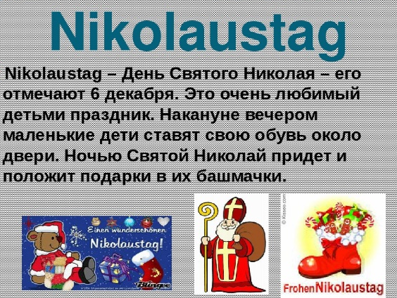
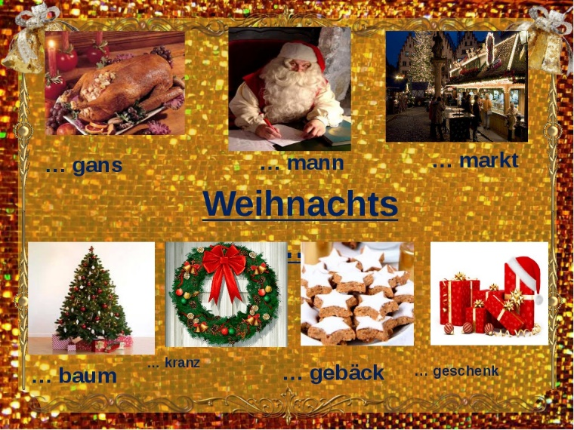

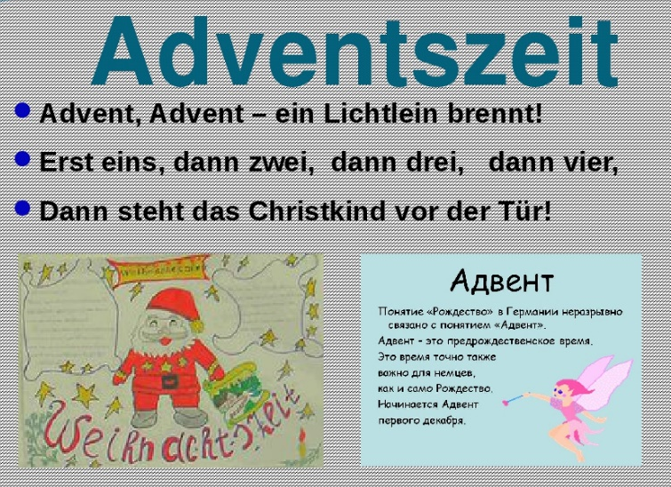
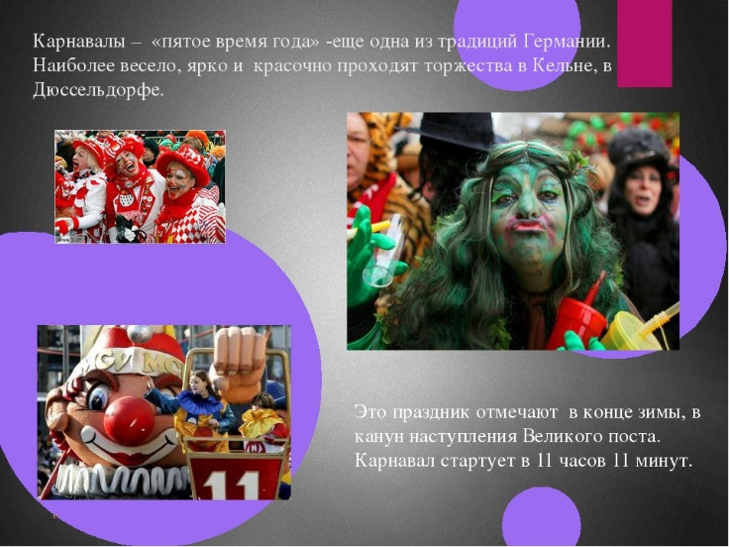

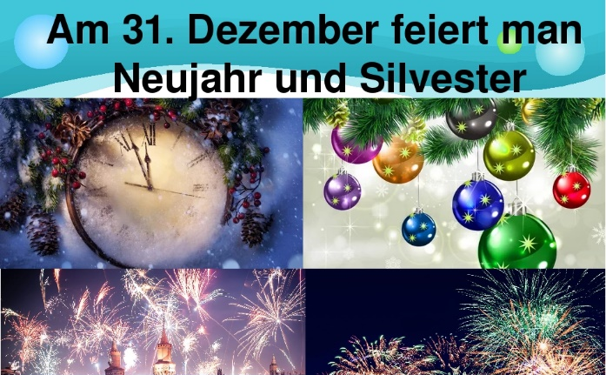
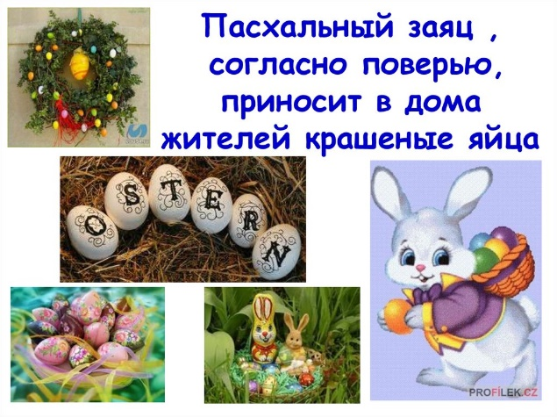

- Напишите русский эквивалент следующим немецким праздникам. Затрудняетесь с ответом, перейдите по ссылке https://www.youtube.com/watch?time_continue=184&v=xkR5C-0NsgU&feature=emb_logo
Посмотрите видео, это поможет вам дать верный ответ.

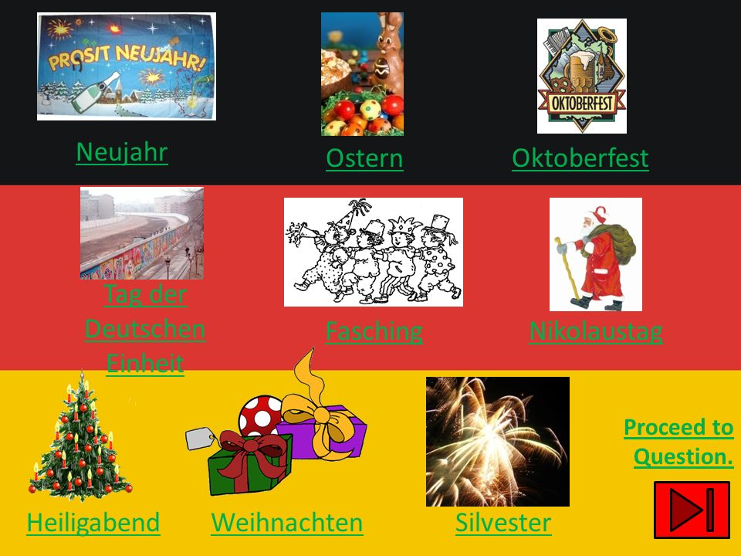

- Переведите следующие сложные слова на русский язык устно
das Weihnachtsfest, die Adventszeit, der Adventskranz , der Gottesdienst , der Nikolaustag , der Weihnachtsbaum , der Weihnachtsmann , Adventskalender, das Weihnachtslied.

- Спишите в тетрадь и запомните следующие выражения по теме (присылать не надо):
- die Sitten und Bräuche – нравы и обычаи
- das Fest, -e праздник
- Feiern - праздновать
- Der Schmuck –украшение
- Der Adventskranz mit vier Kerzen - предрождественский венок с 4 свечами
- glauben – верить, считать
- verkleidet - переодетый
- Süßigkeiten -сладости
- stellen die Kinder ihre Stiefel vor die Tür
- das Geschenk - подарок
- einen Tannenbaum schmücken -украшать елку
- die Kugel, -n шap
- warten auf - ждать
- das Ei, die Eier – яйцо, яйца
- verstecken - прятать
- die Verwandte – родственники
- die Einheit –единство
- der Geburtstag, - день роджения
- die Hochzeit - свадьба

- Задание пришли на проверку. Прочитайте, переведите текст письменно. Обратите внимание на сноски, они помогут тебе лучше понять текст.

Feste und Bräuche in Deutschland
Jedes Land und sein Volk hat seine Feste, Sitten und Bräuche. Bräuche sind ein
Spiegelbild der jeweiligen Kultur und ein wichtiger Bestandteil¹ im Leben der Menschen. In Deutschland wie auch in Russland gibt es viele Feste und Bräuche. Das beliebteste Fest für alle Deutschen ist natürlich Weihnachten.
Schon vier Sonntage vor dem Weihnachtsfest bereiten sich die Deutschen auf Weihnachten vor. Da beginnt die Adventszeit. Zu Advent sind die Straßen der Städte hell beleuchtet². Überall hängen Lichterketten³ und bunter Schmuck. In den Fenstern hängen Sterne und andere Figuren aus Papier. In vielen Wohnungen findet man in diesen Wochen einen Adventskranz mit vier Kerzen. An jedem Sonntag im Advent wird eine neue Kerze angezündet⁴. Wenn alle vier Kerzen brennen, dann ist es bald Weihnachten. Viele Kinder bekommen einen Adventskalender.
Am 6. Dezember feiert man in Deutschland den Nikolaustag. Alle Kinder stellen am Vorabend⁵ ihre Schuhe vor die Tür. In der Nacht, so glauben sie, kommt der Nikolaus und füllt sie mit Süßigkeiten. Am Vorabend des Nikolaustages stellen die Kinder ihre Stiefel vor die Tür und gehen zu Bett. In der Nacht kommt Nikolaus und steckt in die Stiefel Geschenke. Das sind Konfekt, Nüsse, Kuchen, Äpfel. Im Nikolausstiefel finden die Kinder auch kleine Puppen, Kugelschreiber, schöne bunte Abzeichen u. a. Das ist eine alte und schöne Tradition, die bei den Kindern sehr beliebt ist.
Weihnachten ist das Fest von Christi Geburt. Am Abend des 24. Dezember feiert man den heiligen⁶ Abend im Familienkreis. Viele Menschen gehen zum Gottesdienst in die Kirche⁷. Nach dem Gottesdienst ist es Zeit für die Geschenke. In den meisten Familien schmückt man einen Tannenbaum mit bunten Kugeln⁸. Manche Menschen stellen auch eine Weihnachtskrippe⁹ unter den Tannenbaum. Weihnachten ist ein Familienfest. Jede Hausfrau macht etwas besonders Leckeres zu essen, oft Gans oder Braten und backt Kuchen.
Am 31. Dezember beginnt das Silvester, das Fest des Jahreswechsels. Viele Menschen gehen in die Gaststätten, um fröhlich das neue Jahr zu begrüßen.
Am 6. Januar ist der Tag der heiligen drei Könige: Melchior, Kaspar und Balthasar. An diesem Tag gehen die Kinder mit einem Stab¹⁰ von Tür zu Tür und singen ein Dreikönigslied. Dafür bekommen sie etwas Geld und Süßigkeiten.
Im Frühling feiert man in manchen Gegenden Deutschlands Karneval. Die verkleideten Menschen wollen die Kälte und die Geister des Winters vertreiben¹¹.
Besondere Rolle spielt solches Fest wie Ostern. Wintertage sind vorbei, und alle warten auf Ostern. Eine besondere Rolle spielen in dieser Zeit bunte Eier. Die Kinder glauben, daß der Osterhase diese Eier bringt und versteckt. In Russland feiern die Menschen den Ostersonntag im Kreise der Familie. Und zusammen mit allen Verwandten wird der Kulitsch oder Osterbrot angeschnitten. Die Menschen müssen mit den Worten begegnen: „Christus ist
auferstanden“. Die Antwort muss lauten: „Er ist tatsächlich auferstanden“¹². Mit jedem Fest sind viele Traditionen und Aberglauben¹³ verbunden, und es bringt heute den Menschen viel Vergnügen¹⁴.
Der 40. Tag nach Ostern ist Christi Himmelfahrt¹⁵. Am 50. Tag nach Ostern feiert man Pfingsten¹⁶. Für viele Deutschen sind heute diese kirchliche Feste nur freie Tage ohne religiosen Inhalt¹⁷.
Im Mai feiert die Deutschen den „Tag der Arbeit“, den Muttertag-am zweiten Sonntag Monats.
Der 3. Oktober ist der Tag der deutschen Einheit¹⁸. Am 3. Oktober 1990 wurde Deutschland wiedervereinigt¹⁹. Die Mauer fiel und die Deutschen leben seit diesem Tag in vereintem Staat²⁰.
Andere Feste sind Geburtstag, Konfirmation, Verlobung, Hochzeit²¹.

Wortschatz
1.ein wichtiger Bestandteil¹
2. beleuchten (te, t) освещать
3. die Lichterkette, -, -n гирлянда
4. die Kerzen anzünden (te, t) зажигать свечи
5. am Vorabend накануне
6. heilig святой
7. zum Gottesdienst in die Kirche gehen - идти на богослужение в церковь
8. die Kugel, -n шap
9. die Weihnachtskrippe, -n рождественские ясли
10. der Stab – посох
11. die Kälte und die Geister des Winters vertreiben – изгонять морозы и духов зимы
12. Er ist tatsächlich auferstanden“⁻ Во истину воскрес!
13. der Aberglaube, -n верование
14. Vergnügen bringen суеверие доставлять удовольствие
- Christi Himmelfahrt – Вознесение Христа
- Pfingsten - Троица
- nur freie Tage ohne religiosen Inhalt – лишь свободные дни без религиозного содержания
- die deutsche Einheit – День немецкого единства
- wurde… wiedervereinig – вновь воссоединена
- in vereintem Staat - в едином государстве
- die Konfirmation, die Verlobung, die Hochzeit – первое причастие, обручение, свадьба

- Задание пришли на проверку. Из текста выпиши символы следующих праздников Weihnachten, Advent, Ostern, на пример:

Tannenbaum
Weihnachten

Тест по грамматической теме урока
«Степени сравнения прилагательных и наречий»
(напиши № задания – буква с твоим ответом, сделай фото и пришли на проверку)

1. Какие степени сравнения прилагательных и наречий существуют в немецком языке?
а) Infinitiv
б) Komporativ
в) Superlativ
г) Positiv

2. Как образуется Сравнительная степень прилагательных и наречий?
а) основа положительной степени + er
б) основа положительной +sten
в) всё слово в положительной степени +ste

3. Как образуется превосходная несклоняемая степень прилагательных и наречий?
а) основа положительной степени + er
б) am + основа положительной +sten
в) артикль + слово в положительной степени +ste

4. Укажите правильную форму прилагательного alt в сравнительной степени.
а) alter
б) älter
в) am ältesten

5. Укажите правильную форму прилагательного gut в превосходной степени.
а) besser
в) am besten
г) am gutesten

6. Определите в предложении степень прилагательного в предложении – Der Baikal-See ist der tiefste See der Welt.
а) положительная
б) сравнительная
в) превосходная склоняемая
г) превосходная несклоняемая

7. Определите в предложении степень прилагательного в предложении – Im Fruhling wird es wärmer.
а) положительная
б) сравнительная
в) превосходная склоняемая
г) превосходная несклоняемая

8. Образуйте степени сравнения следующих прилагательных:
а) arm
б) klein
в) klug

9. Дополните предложения, поставив прилагательные в соответствующую форму. Предложения переведите.
а) Ich studiere gut, aber meine Freundin studiert … (gut)
б) Das Internet ist das (populär) Massenmedium.
в) Der Februar ist … (kurz) Monat des Jahres.

10. Переведите предложения, используйте соответствующую степень прилагательного, стоящего в скобках.
а) Моя сестра старше (alt) меня.
б) Собака лучший (gut) друг человека.

